**- Assert QR-**

권해, 김민주, 김경룡

**설계 분석서**

**2022. 06. 01**

어쩔 프로젝트팀

**참여 현황**

|  |  |  |  |  |
| --- | --- | --- | --- | --- |
| 구분 | 소속 | 성명 | 날짜 | 서명 |
| 작성자 | 어쩔프로젝트팀 | 김민주 | 2021-05-24 | 김민주 |
| 검토자 | 어쩔프로젝트팀 | 김민주 | 2021-05-25 | 김민주 |
| 어쩔프로젝트팀 | 권해 | 2021-05-26 | 권해 |
| 어쩔프로젝트팀 | 김경룡 | 2021-05-27 | 김경룡 |
| 어쩔프로젝트팀 | 권해 | 2021-05-28 | 권해 |
| 어쩔프로젝트팀 | 김경룡 | 2021-05-28 | 김경룡 |
| 어쩔프로젝트팀 | 김민주 | 2021-05-28 | 김민주 |
|  |  |  |  |
|  |  |  |  |
|  |  |  |  |
| 승인자 |  | 김진술 |  |  |

**개정 이력**

|  |  |  |  |  |
| --- | --- | --- | --- | --- |
| 개정 일자 | 버전 | 개정 내역 | 작성자 | 승인자 |
| 2022.05.24. | v1.0 | 초안 작성, 순서 다이어그램 | 김민주 | 김진술 |
| 2022.05.26. | v1.1 | 블록 다이어그램 | 김경룡 | 김진술 |
| 2022.05.27. | v1.2 | UML 클래스 다이어그램 | 권해 | 김진술 |
| 2022.05.28 | v1.3 | 문서 정렬 및 점검 | 오상원 | 김진술 |
| 2022.05.28 | V1.4 | 오류 확인 및 최종점검 | 김민주 | 김진술 |

**목 차**

**1. 개요** **4**

**1.1 목적** **4**

**1.2 범위** **4**

**1.3 참고 자료** **4**

**1.4 용어 및 약어** **4**

**2. 시스템 구조 – 블록 다이어그램** **5**

**2.1 시스템 구조 설명** **5**

**2.2 구조의 장점** **6**

**2.3 구조의 단점** **6**

**2.4 구성도 설명** **7**

**3. 서버 구조 9**

**3.1 클래스 다이어그램 9**

**3.2 Data Server의 목적** **11**

**3.3 Data Server의 역할**

**3.4 MQTT의 목적**

**3.5 MQTT의 역할**

**3.6 통신 구조도- 순차 다이어그램** **12**

**1. 개요**

* 1. **목적**

본 문서는 “QR 코드를 활용한 전남대학교 건물 출입을 위한 어플리케이션 및 도어락”의 요구사항을 검토하고 정의하는 것을 목적으로 한다. “QR 코드를 활용한 전남대학교 건물 출입을 위한 어플리케이션 및 도어락”이란 전남대학교 학생의 건물 출입에 도움을 주고자 하는 어플리케이션 및 도어락 장치 개발로써, 세부 목표는 학생증을 분실하였거나 휴대 상태가 아닐 경우 어플리케이션의 QR 코드를 통하여 건물 출입을 가능하게 하여 학생들의 불편함을 해소하는 것이다. 가장 많이 사용하는 기기인 스마트 폰을 통해 어플리케이션에 접근하고 학번으로 로그인과 회원가입을 하여 QR 코드를 생성하고, 건물 출입 권한 신청 기능을 포함한다. 최종 목표로는 추후 출입 기록 확인 기능과 관리자 전용 앱을 개발하고 서버 개선과 유지보수를 통해 전남대학교 학생이 사용할 수 있는 건물 출입 어플리케이션 및 도어락 시스템을 구현하는 것이다.

* 1. **범위**

이 문서에서는 “QR 코드를 활용한 전남대학교 건물 출입을 위한 어플리케이션 및 도어락” 사업에서 최종 결과물은 “QR 코드를 활용한 전남대학교 건물 출입을 위한 어플리케이션 및 도어락” 시스템의 구조를 설계하는 것으로 범위를 정한다.

* 1. **참고 자료**

(1) Mosquitto 공식 사이트 - https://mosquitto.org/

(2) 인프런 : 사물인터넷 통신은 내손에

(3) 백견불여일타 : node.js로 서버 만들기 (서적)

(4) Google Cloud Platform

(5) Android Studio

* 1. **용어 및 약어**

(1) API – Application Programming Interface

(2) MQTT – Message Queuing Telemetry Transport

(3) UI – User Interface

(4) NoSQL – Not Only SQL

1. **시스템 구조 – 블록 다이어그램**

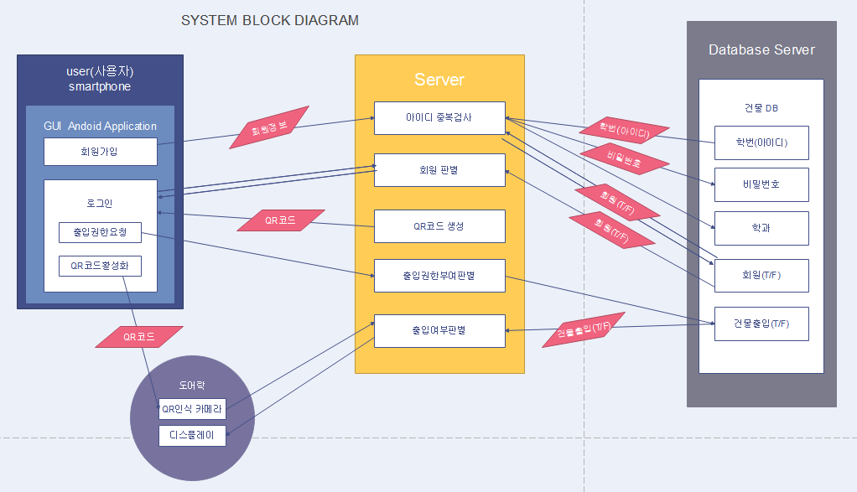

그림 1 전남대 QR코드 출입 어플리케이션 시스템 및 데이터베이스 서버 구성도

* 1. **시스템 구조 설명**

전남대 QR코드 출입 어플리케이션 시스템은(그림 1)과 같은 구조로 되어 있다. 사용자 어플리케이션은 서버를 통해 데이터베이스에 연동되며 데이터베이스트는 서보와 결합된 구조로 되어있다. 데이터베이스에는 건물DB 하나만 존재하며 모든 재학생의 이름과 학번이 기록되어있고 추가로 회원여부(T,F), 건물출입권한(T,F)가 있다. 사용자는 회원가입을 통해 기본정보(학번,이름 비밀번호)를 입력한다. 서버에서 입력된 정보를 바탕으로 데이터베이스에 접속해 재학생 여부와 회원여부를 판별하여 중복생성을 막는다. 회원가입에 성공한 사용자는 로그인 서비스를 이용할 수 있고 출입권한요청과 QR코드를 활성화 시킬 수 있다. 로그인 할 때는 서버에서 비밀번호와 회원여부를 비교하여 서비스 이용여부를 판별한다. 출입권한요청을 작성하여 전송하면 서버에서 출입권한여부를 판별하고 승인이 되면 데이터베이스에 저장한다. 서버에서는 데이터베이스의 정보를 바탕으로 QR코드를 생성하여 사용자 어플리케이션으로 전송하고 사용자는 어플리케이션을 통해 활성화 시킬 수 있다. 활성화된 QR코드를 도어랑 인식이시면 도어락에서 서버로 정보를 전달하게 되며 출입여부를 판별한다. 판별 후 결과를 도어락으로 보내 도어락 내부 디스플레이에서 이를 보여준다.

* 1. **구조의 장점**

(1) 전남대 디지털도서관 출입을 위해 전남대스토어 사용 경험이 있기에 친숙한 사용이 가능하다.

(2) 출입권한요청을 통해 즉각적인 QR코드 갱신이 가능하므로 인증시간을 절약할 수 있다.

(3) DataBase를 이용한 Server구축으로 데이터의 중복을 최소화하고 데이터의 일관성과 무결성, 보완성을 유지한다.

(4) GUI인터페이스를 채택함으로 사용자의 편의를 보장한다.

* 1. **구조의 단점**

(1) 관리자가 승인이 수동이기에 관리자의 환경에 따라 건물출입 승인이 지연될 수도 있다.

(2) 잦은 DataServer의 접근에 따른 성능 저하의 우려가 있다.

* 1. **구성도 설명**

|  |  |
| --- | --- |
| 구성 | 설명 |
|  | 전남대 건물을 QR코드 통해 출입할 수 있는 어플리케이션입니다.   1. 회원가입 : 회원의 기본정보를 입력하여 서버에 전송합니다. 2. 출입권한요청 : 출입하고자 하는 건물을 입력하여 서버에 전송합니다. 3. QR코드활성화 : 서버에서 생성된 QR코드를 활성화 시킬 수 있습니다 |
|  | 사용자 어플리케이션과 데이터베이스와 연동된 서버입니다.   1. 아이디 중복검사 : 회원가입에 기록된 정보를 데이터베이스의 학번과 회원여부를 통해 판별합니다. 2. 회원 판별 : 로그인한 사용자의 비밀번호와 회원여부를 통해 판별합니다. 3. QR코드 생성 : 데이터베이스를 기반으로 건물출입을 결정하는 QR코드를 생성하여 사용자 어플리케이션에 전송합니다. 4. 출입권한부여판별 : 사용자가 출입권한요청을 했을 때 승인여부를 결정할 수 있습니다. 5. 출입여부판별 : 도어락에서 수신된 정보를 데이터베이스의 건물출입과 연동하여 판별합니다. |
|  | 서버와 연동된 Database입니다.   1. 학번(아이디) : 재학생의 학번이 저장됩니다. 2. 비밀번호 : 회원의 비밀번호가 저장됩니다. 3. 학과 : 회원의 학과가 저장됩니다. 4. 회원(T/F) : 재학생이 어플 사용자인지 여부가 저장됩니다. 5. 건물출입(T/F) : 재학생이 해당 건물에 출입권한이 있는지 저장됩니다. |
|  | 사용자 어플리케이션에 활성화 된 QR코드를 인식하고 그 정보를 서버에 전달합니다. 그리고 판별결과를 디스플레이를 통해 보여줍니다. |

1. **서버 구조**
   1. **클래스 다이어그램**

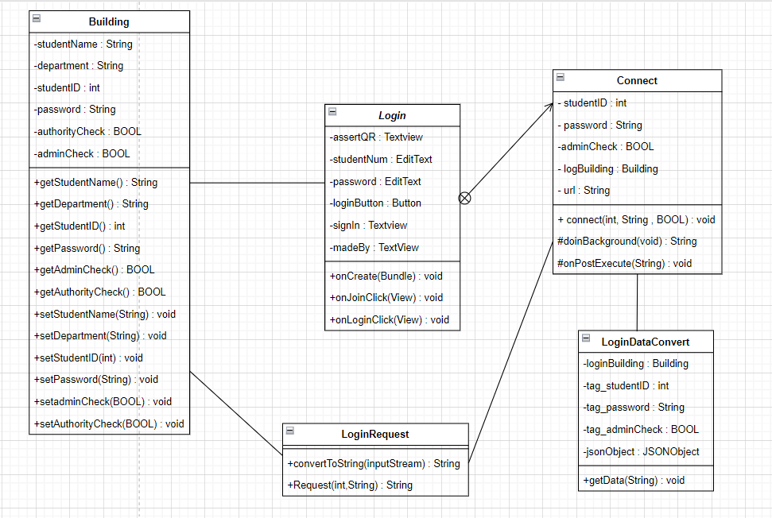

<메인 화면>



<로그인>

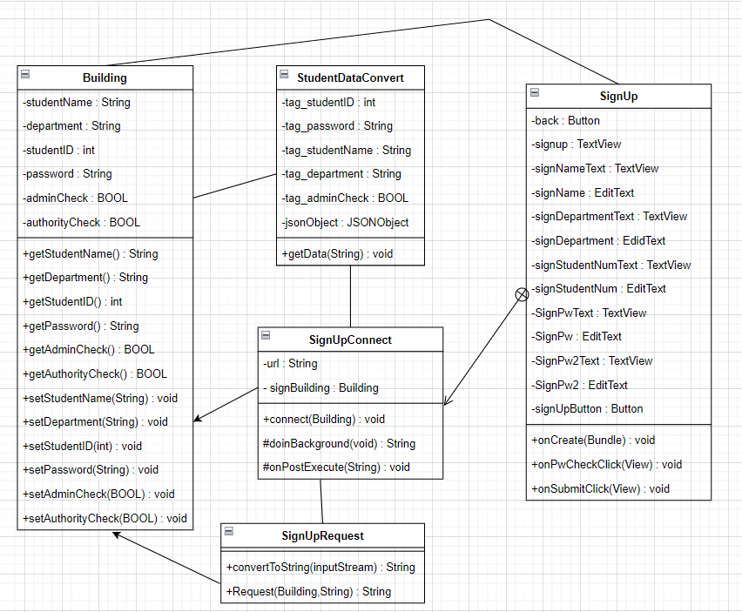

<학생 등록>

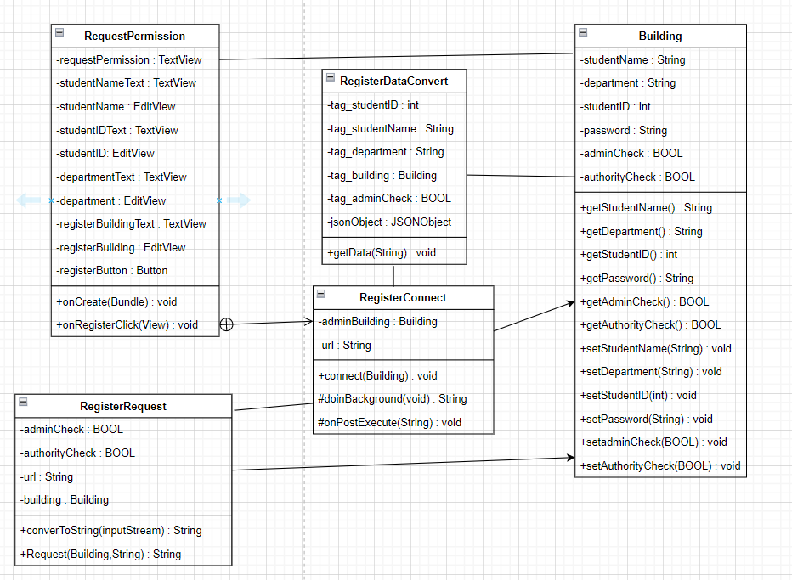

<출입 권한 요청>

* 1. **Data Server의 목적**본 Application에서 제공하는 로그인, 회원가입, QR코드 생성, 건물출입 신청 등의 기능은 Andorid 환경만으로는 운영할 수 없기 때문에, Data Server가 구축되어야 한다. 학생정보와 건물정보 등을 저장하고 있는 데이터베이스를 사용해 Data Server와 통신하여, 저장된 데이터에 따른 QR코드 제공이 주 목적이다.
  2. **Data Server의 역할**

1. 로그인 기능: User가 로그인을 시도할 경우, Data server는 해당 사용자가 등록되어 있는   
   User인지 확인하고 로그인을 가능하게 한다.
2. 회원가입 기능: User가 회원가입 정보를 입력하면 그 정보를 Data Server를 통해 이미 존재하는 User인지 확인하고, 새로운 User이면 회원가입을 승인한다.
3. QR 코드 생성 기능 : User가 회원가입을 할 때, 회원가입이 승인될 경우에 User의 정보가 담긴 QR 코드를 생성하여 Application으로 전달한다.
4. 출입 권한 요청 : User가 특정 건물에 대해 출입 권한 요청을 시도하면, 데이터 베이스에 접근하여 User의 출입 권한을 변경시킨다.
5. QR 코드 인식 및 건물 출입 통제 : User가 건물에 출입하기 위해 QR 코드를 도어락에 인식시켰을 때, 도어락에서 QR에 담긴 사용자 정보를 Data server에 전송하고, Data server은 받은 정보로 데이터 베이스에 접근하여 User가 출입 권한을 확인하여 도어락으로 건물 출입 여부를 전송한다.
   1. **MQTT의 목적**현재 도어락 장치는 Raspberry Pi를 이용해 구현하고 있고, 이를 Data Server와 연결하기 위한 목적으로 사용한다. MQTT는 대역폭이 제한된 통신 환경에 최적화하여 개발된 경량 메시지 전송 프로토콜이므로 다른 프로토콜에 비해 상대적으로 최소한의 전력과 패킷량으로 통신하기 때문에 유리하다.
   2. **MQTT 역할**MQTT는 데이터를 송신하는 Publisher, 수신하는 Subscriber, 중계 역할을 하는 Broker로 구성된다. User가 QR 코드를 도어락에 인식시키면 도어락은 Publisher가 되고, QR 코드에서 정보를 추출하여 Broker에게 보내면 Subscriber인 Data Server은 해당 데이터를 받아 출입 여부 결정을 처리한다. 처리가 끝나고 Data Server은 반대로 Publisher가 되어 처리 결과를 Broker에게 전달하고 이는 Subscriber인 도어락이 처리 결과를 받아 User에게 표시한다.
   3. **통신 구조도- 순차 다이어그램**



